**Komunikat prasowy: 23.11.2016 r.**

**Ruszyła strona www biurowca Bobrowiecka 8**

**Ruszyła strona www biurowca Bobrowiecka 8 w Warszawie. To najnowszy projekt Spectra Development, której inwestorem strategicznym jest Jerzy Starak. Biurowiec klasy A powstaje na Dolnym Mokotowie pomiędzy ulicami Czerniakowską i Sobieskiego w pobliżu Mostu Siekierkowskiego, co gwarantuje bardzo dobre połączenie zarówno z lewobrzeżnymi jaki i prawobrzeżnymi dzielnicami miasta. Inwestycję wyróżnia unikalna obecność sztuki w przestrzeniach biurowych oraz bliski termin zakończenia budowy, co nastąpi już w III kwartale 2017 roku.**

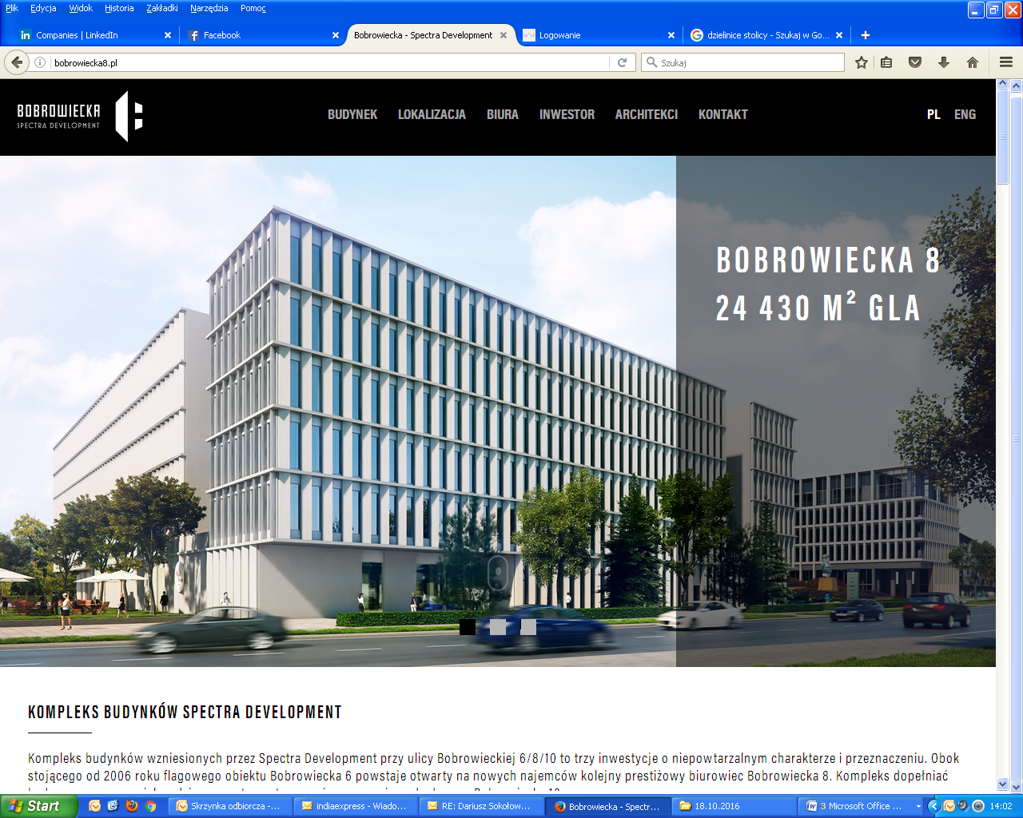

Na stronie [www.bobrowiecka8.pl](http://www.bobrowiecka8.pl) można znaleźć wszystkie najważniejsze informacje na temat najnowszej inwestycji Spectra Development. 5-piętrowy budynek biurowy jest częścią Kompleksu Bobrowiecka. Łączna powierzchnia najmu brutto budynku wynosi 24 430 mkw., w tym blisko 22 000 mkw. nowoczesnej powierzchni biurowej i ponad 2 400 mkw. powierzchni usługowej. Bobrowiecką 8 wyróżnia ponadczasowa architektura (zaprojektowana przez JEMS Architekci) i zaawansowane technologicznie rozwiązania gwarantujące najwyższy komfort pracy.

Inwestycja powstaje według autorskiego konceptu kultury wpisanej w przestrzeń pracy. To unikalna wartość na stołecznym rynku nieruchomości. Koncept jest rozwinięciem projektu Spectra Art Space realizowanego przy współpracy z Fundacją Rodziny Staraków. W sąsiednim biurowcu Bobrowiecka 6 prezentowane są dzieła czołowych polskich twórców powstałe po 1946 roku. W budynku Bobrowieckia 8 powstanie jedyny w swoim rodzaju Ogród Sztuki .

Do dyspozycji przyszłych najemców będzie również m.in. podziemna hala garażowa z 501 miejscami parkingowymi oraz liczne udogodnienia – m.in. centrum konferencyjne, kawiarnia, restauracja oraz klub fitness.

Biurowiec klasy A powstaje na Dolnym Mokotowie pomiędzy ulicą Sobieskiego oraz wchodzącą w skład Wisłostrady ulicą Czerniakowską, co gwarantuje bardzo dobre połączenie ze wszystkimi dzielnicami Warszawy, w tym z położonym zaledwie 4 km dalej Centrum. Położony w pobliżu Most Siekierkowski zapewni z kolei dogodny dojazd do prawobrzeżnej części miasta.

Za przygotowanie i kreację strony [www.bobrowiecka8.pl](http://www.bobrowiecka8.pl) odpowiadała agencja WORKROOM Group  
 Sp. z o.o.. Generalnym Wykonawcą inwestycji jest firma Hochtief Polska S.A., a jej wyłącznym agentem jest CBRE Sp. z o.o. Planowany termin zakończenia budowy to III kwartał 2017 roku.

Jednocześnie wraz z platformą www biurowca Bobrowiecka 8 uruchomiona została strona firmowa Spectra Development na portalu linkedin.com, do obserwowania której serdecznie zapraszamy: <https://www.linkedin.com/company/spectra-development>

**\*\*\***

Spectra Development przewodzi grupie spółek deweloperskich działających na rynku nieruchomości komercyjnych i mieszkaniowych. Spółka rozwija swoją działalność w oparciu o polski, stabilny kapitał, a inwestorem strategicznym jest Jerzy Starak. Spectra Development jako doświadczony deweloper wykorzystuje w swoich inwestycjach nowoczesną technologię i ciekawe rozwiązania architektoniczne. Deweloper hołduje zasadom zrównoważonego rozwoju, dąży do realizacji projektów w zgodzie ze środowiskiem, kulturą i sztuką, kreując wartościową i unikalną przestrzeń miejską. Aktualnie Spectra Development realizuje drugi etap Kompleksu Bobrowiecka na Dolnym Mokotowie w Warszawie, składający się z osiedla apartamentów o podwyższonym standardzie oraz budynku biurowego. Wcześniej inwestor zrealizował m.in. pierwszy etap Kompleksu Bobrowiecka – biurowiec Bobrowiecka 6, który wyróżniony został w prestiżowym Phaidon Atlas of 21st Century Architecture zawierającym ponad 1 000 wyjątkowych projektów z całego świata oddanych do użytku w XXI wieku, apartamentowiec przy ul. Rydygiera   
w Warszawie, a także odrestaurował zabytkową willę Witkiewiczówka w Zakopanem za co zdobył nagrodę Generalnego Konserwatora Zabytków.

**Dodatkowych informacji udziela:**

Tauber Promotion

Anna Siwek

tel. 22 833 35 02

mob.: +48 664 926 910

[asiwek@tauber.com.pl](mailto:asiwek@tauber.com.pl)